Ориентирование на местности — это определение своего местоположения относительно сторон горизонта и выделяющихся объектов местности (ориентиров), выдерживание заданного направления движения.
Существует даже такой вид спорта — Спортивное ориентирование — в котором участники при помощи карты и компаса должны пройти контрольные пункты, расположенные на местности.
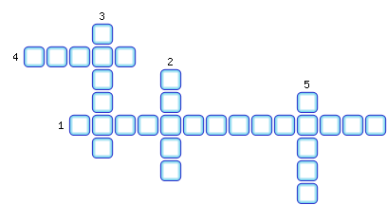
1. Умение находить стороны горизонта.
2. Какую сторону горизонта показывает расположение муравейника у отдельно стоящего дерева?
3. Сколько существует основных сторон горизонта?
4. Сторона горизонта расположенная у верхнего края листа на плане местности.
5. Если встать лицом к северу, то какая сторона горизонта будет слева?

ОТВЕТЫ:
1. Ориентирование
2. Южную
3. Четыре
4. Север
5. Запад

